Nama : SRI HAJIATI

NIM : L200170103

1. sebelum kita menjalan kan perintah. Kita ketik “setpath” untuk mengatur lingkungan kerja(PATH) selama kita melakukan praktikum.lalu cek dir utuk mengetahui pada direktori kerja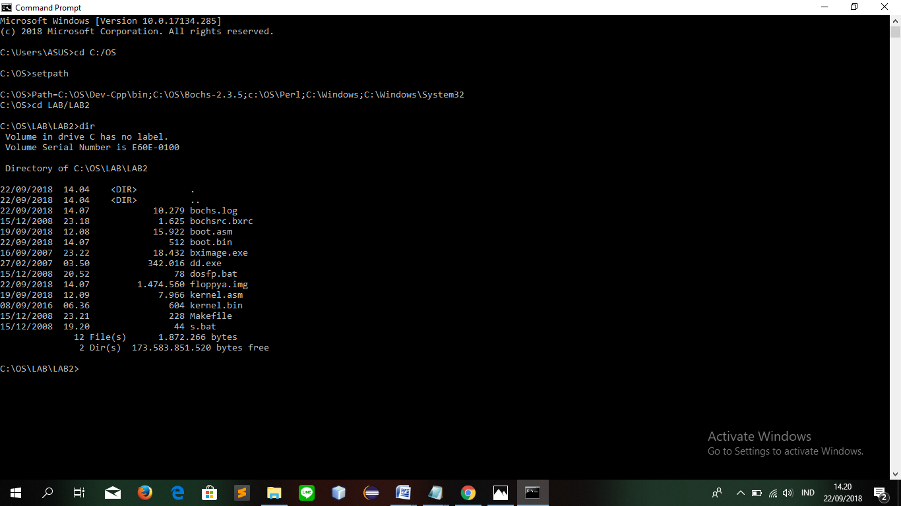

2.lalu ketik “del floppya.img” untuk menghapus file floppya pada direktori kerja.lalu untuk memastikannya ketik “dir”. Lalu setelah itu ketik bxImage.seperti yang sudah dijelaskan pada modul. 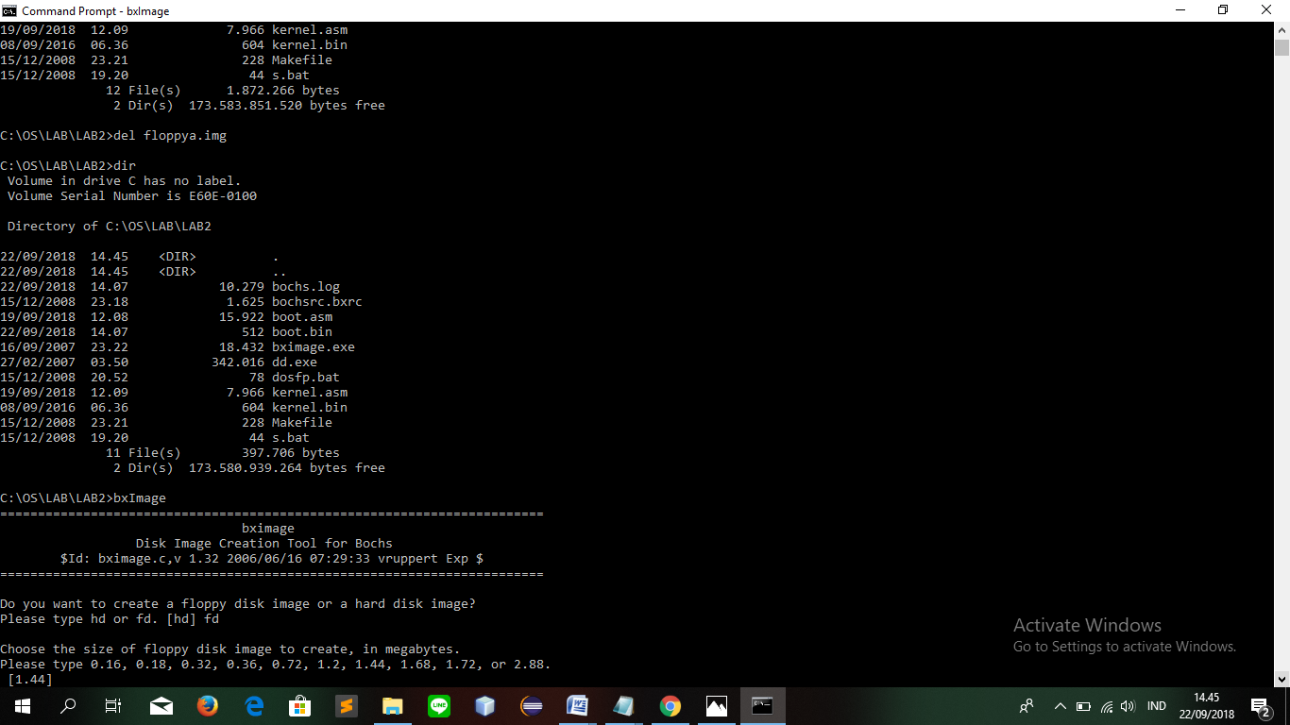

3.lalu ketik floppya.img unntuk memanggilnya lagi dan cek dir kembali. Lalu ketik “dosfp” untuk memunculkan “Bochs (‘PC Simulator’)” lalu pastikan petunjuk lokasi floppya.img ke dalam LAB2. Lalu ketikan perintah selanjutnya yang ada pada modul

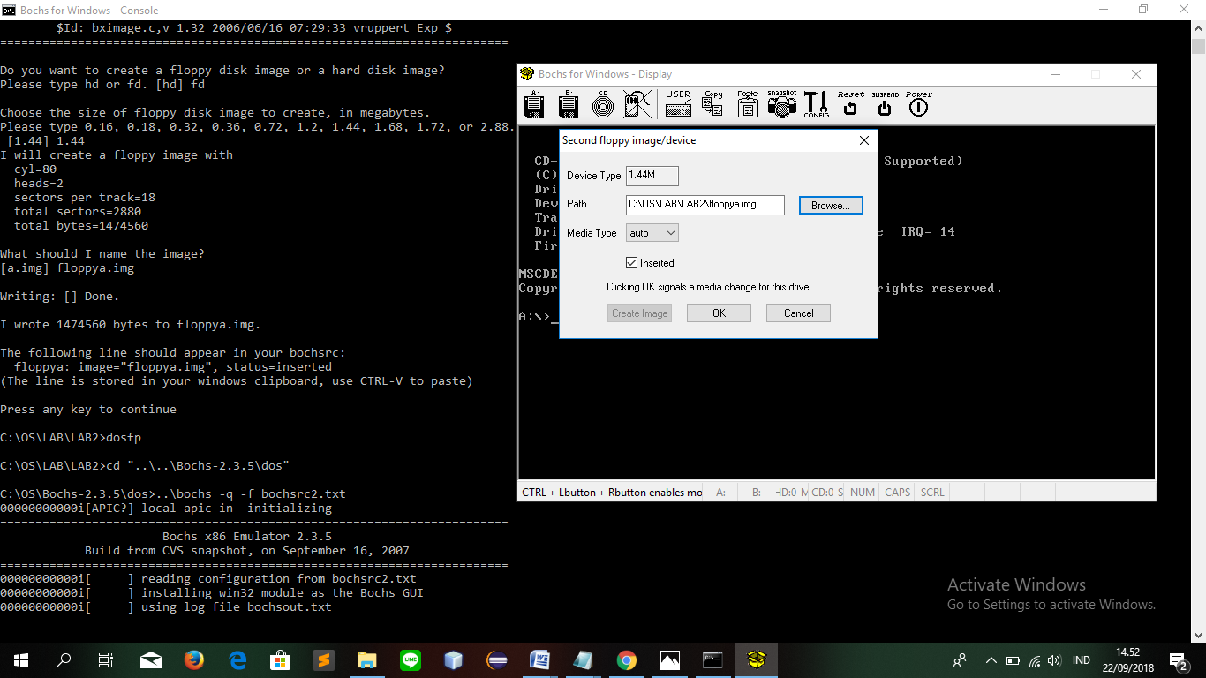

4.setelah menutup bochs dengan tanda power diatas,selanjutnya ketik “Format B:/S” . Lalu lanjutkan perintah mengetik “ s” lalu enter untuk menampilkan PC simulator yang akan melaksanakan proses boot disk.pastikan tekan drive A untuk memastikan terdapat file floppya lalu klik oke dan ketik tombol “power”.

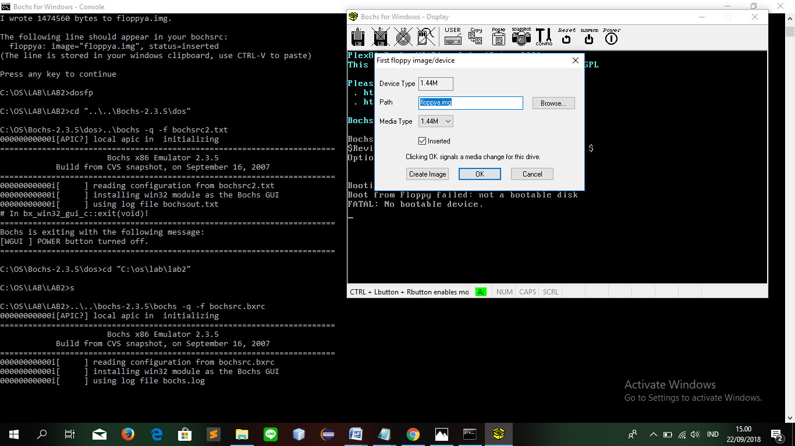

5.lalu ketik “make fp.disk” lalu enter.lalu jika benar akan muncul seperti gambar di modul. Lalu setelah itu ketik kembali “S” lalu enter dan akan muncull pc simulator sesuai yang terdapat di modul/dibawah ini :

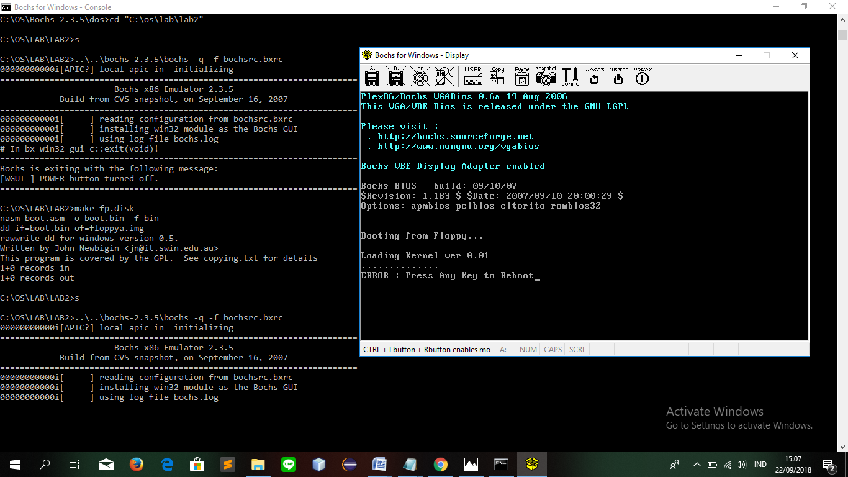

6.selanjutnya tutup pc simulator . selanjutnya menyunting file “ boot.asm” ketikan “Notepad boot.asm” lalu enter. Lalu tekan tombol CTRL+F untuk mencari file loading kernel dengan mudah. Lalu klik enter dan klik cancel sesuai perintah pada modul.

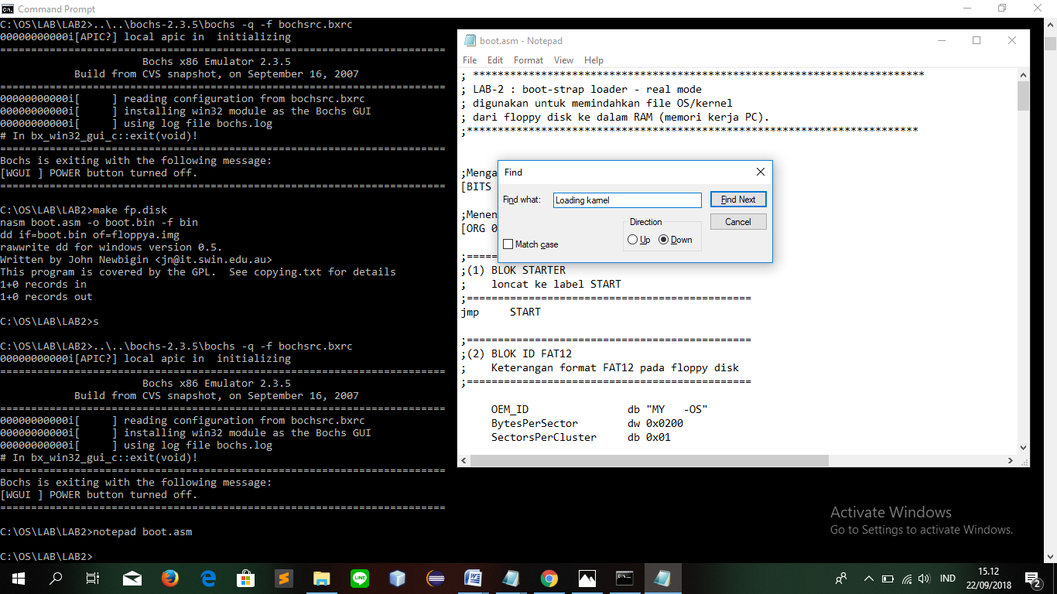

7.selanjutnya sunting baris variabel ‘msgloading’ seperti yang di modul. Lalu sunting juga kata-kata “ERROR : Press any key to reboot” denga “nama Dan NIM mahasiswa” denga cara yang sama yg di simpan pada variabel ‘msgFailure’ lalu simpan file boot.asm dengan cara tekan CTRL+S pada notepad.

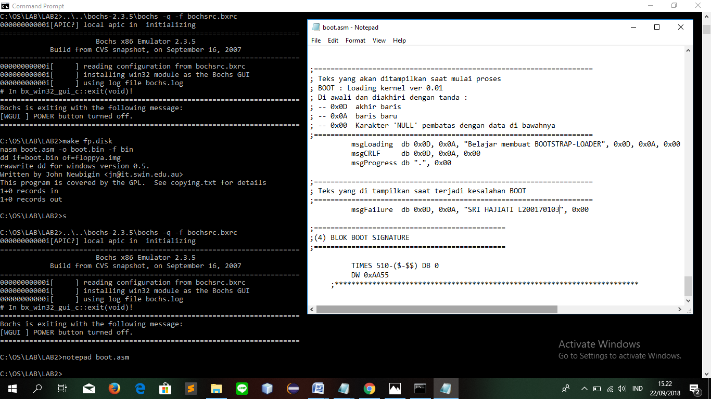

8.dilanjutkan dengan mengetik “Make fp.disk” lalu Enter setelah itu ketik kembali “S” untuk menampilkan PC simulator dan akan mucul sesuai yang sdah kita sunting tadi. Jika kita salah menyunting maka hasil tidak akan sesuai. Di sini akan muncul tampilan “ Belajar membuat BOOSTRAP-LOADER dan SRI HAJIATI L200170103”

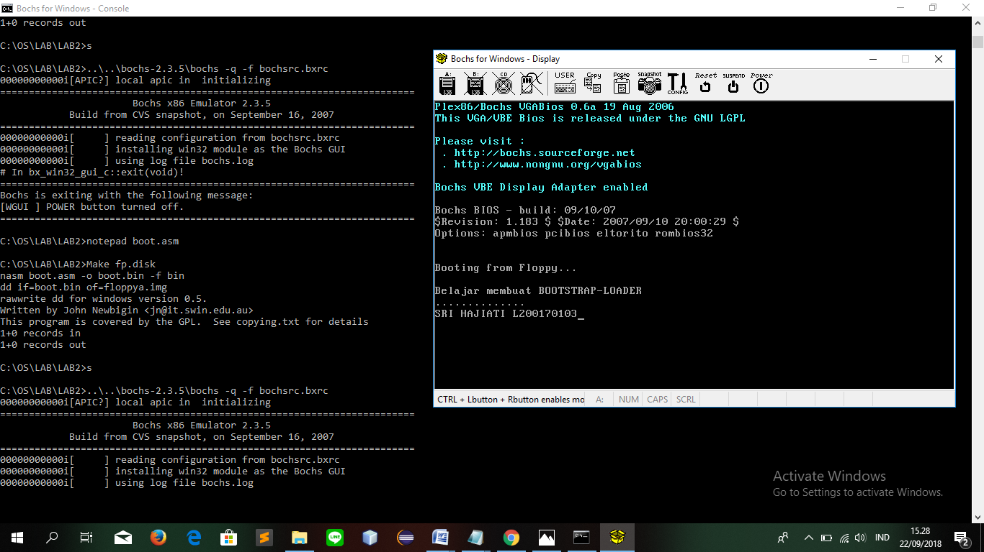

9.selanjutnya untuk menyiapkan file ‘KERNEL.BIN’ lakukan perintah ketik make kernel lalu enter jika benar maka akan muncul gambar seperti dibawah ini. Jika berhasil maka direktori kerja anda akan ada penambhan file “kernel.bin” agar lebih yakin silakan cek “dir”.

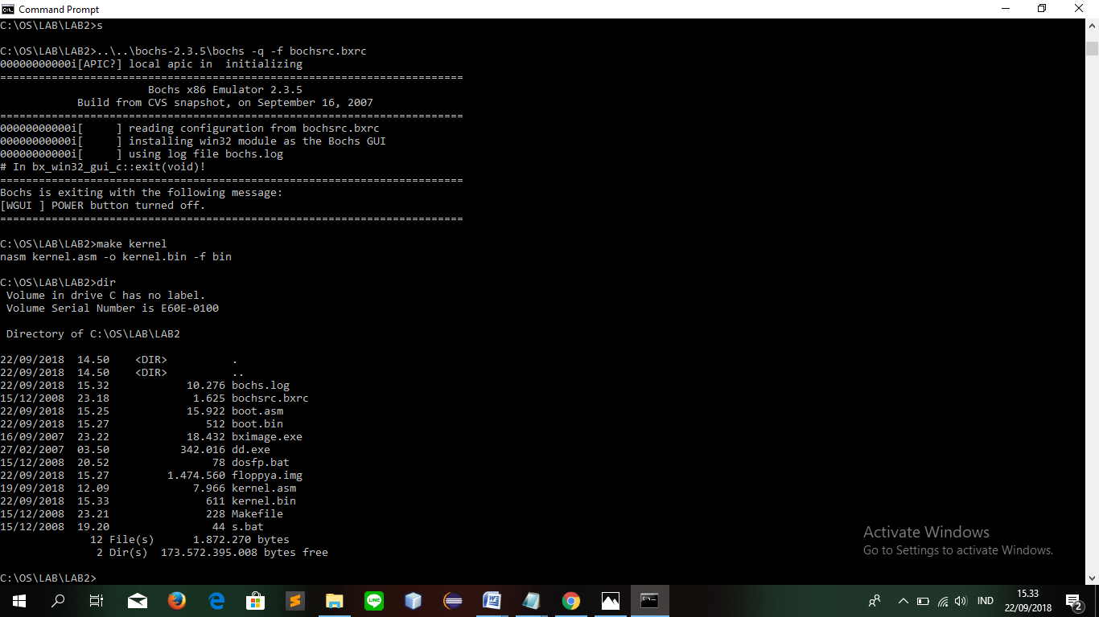

10. lalu untuk memindahkan file’kernel.bin’ kedalam sebuah file image ‘floppya.img’. proses ini akan sedkit rumit, caranya sudah dijelaskan pada MODUL.cari file floppya yang ada pada data C lalu masukan file ‘kernel.bin’ pada window winImage klik menu iject dari file” kernel.bin” pada direktori kerja dan tekan tombol “OK”

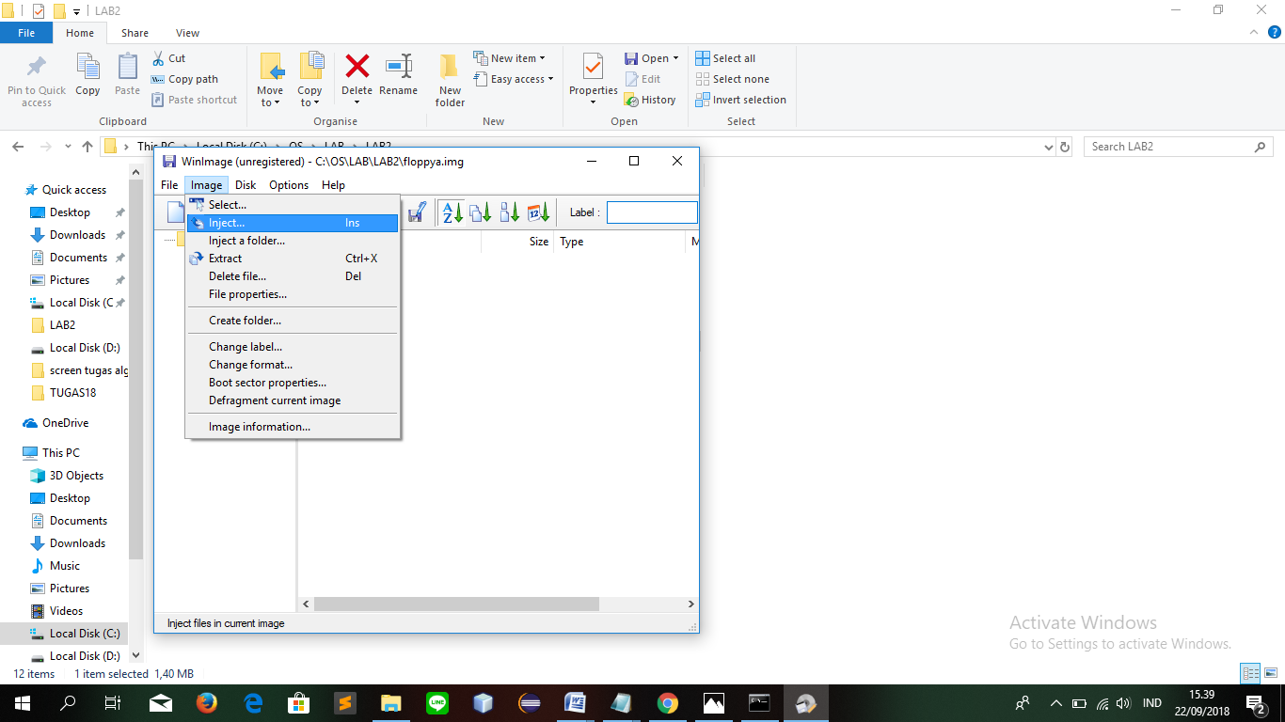

11. lalu ketik “S” yang akan memunculkan PC simulator jika benar maka akan mucul gambar dibawah ini: 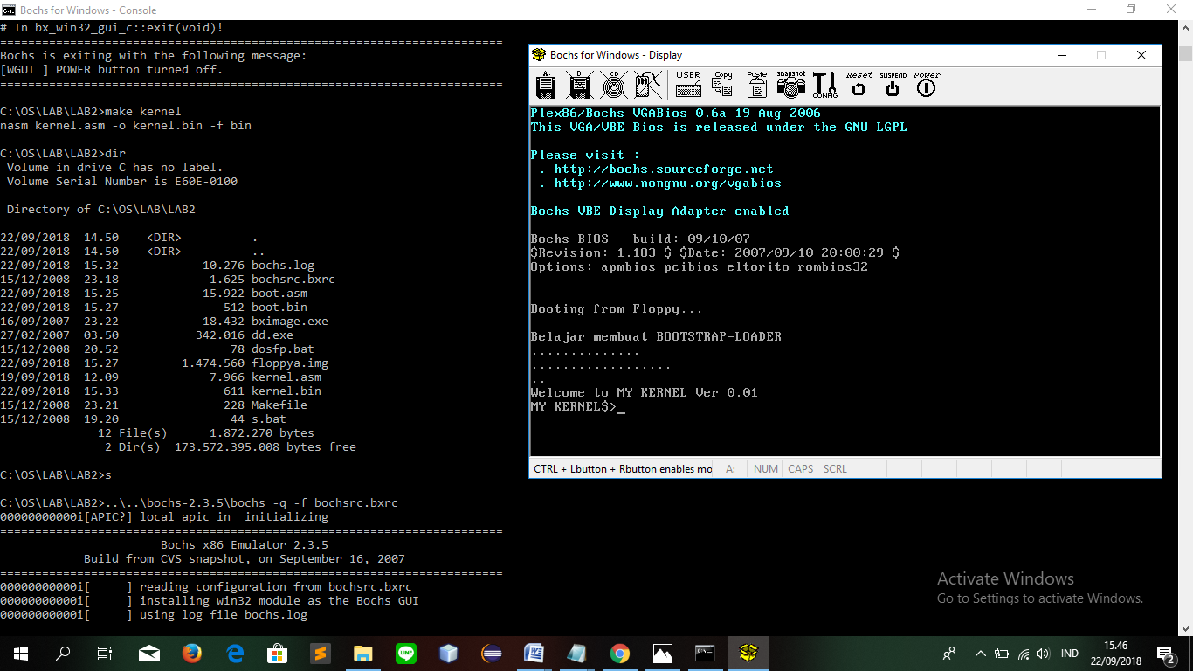

12.lalu lakukan modifikasi kecil pada file “kernel.asm” lalu ketik “Notepad kernel.asm” lalu cari Welcome to MY KERNELlalu ganti “ belajar membuat kernel” lalu simpan . selanjutnya lakukan proses memindahkan file kernel.bin ke dalam floppya.img dengan winImage. Terakhir ketik “S” lalu jika benar makan akan tampil seperti gambar dibawah ini. 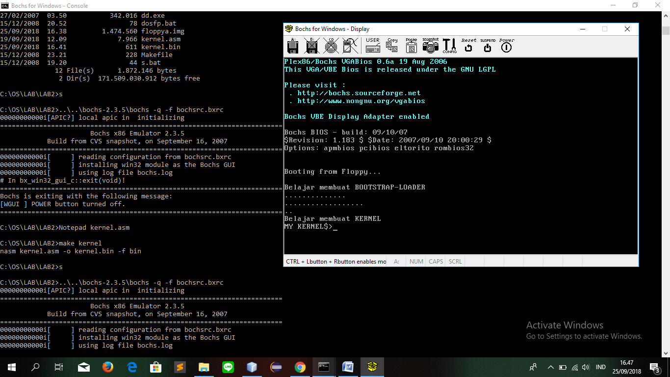

Proses diatas merupakan proses pengembangan sistem perasi yang paling dasar,setiap sistem operasi,seperti windows,linux,unix mac dll akan melakuka tahapan tersebut.